Как счастлив хозяин и как хорошо все ладится у него в доме, если есть у него умный работник, который хотя и слушает его да поступает не так, как говорит хозяин, а следует своему собственному разуму.
Вот такой умный Ганс и был послан однажды своим хозяином на поиски пропавшей коровы. Долго он не возвращался, и хозяин подумал: "А верный-то Ганс уж как в работе старается!" А тот домой все не возвращался. Начал уже хозяин опасаться, не случилось ли с работником какого несчастья, и вот собрался он сам идти его разыскивать.
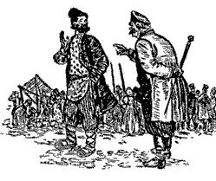
Долго ему пришлось искать; наконец нашел он работника, тот бегал взад и вперед по широкому полю.
— Ну, милый Ганс, — сказал хозяин, нагнав его, — что ж, нашел ты корову, за которой я тебя посылал?
— Нет, хозяин, — ответил тот, — коровы я не нашел, да я ее и не искал.
— А что ж ты, Ганс, искал? — Кое-что получше, и, по счастью, нашел.
— А что же ты нашел?
— Трех черных дроздов, — ответил работник.
— А где же они? — спросил хозяин.
— Да вот одного вижу, другого слышу, а за третьим гоняюсь, — ответил расторопный работник.
Берите пример с Ганса, не заботьтесь о своем хозяине и об его указаниях, а делайте лучше то, что вам вздумается, к чему будет охота, и вы поступите так же умно, как и этот вот умный Ганс.

